 | 

Leistung lohnt!
Freitag, 04. Mai 2012, 13:14 Uhr
Die Bestätigung dafür erhielten neben 54 anderen Thüringer Schülerinnen und Schülern Maximilian Gutscher, Florian Hesse und Miriam Bazerbachi aus der Klasse 10 der Petersbergschule. Diese Schüler haben ihren Notendurchschnitt um mehr als eine Note gesteigert...
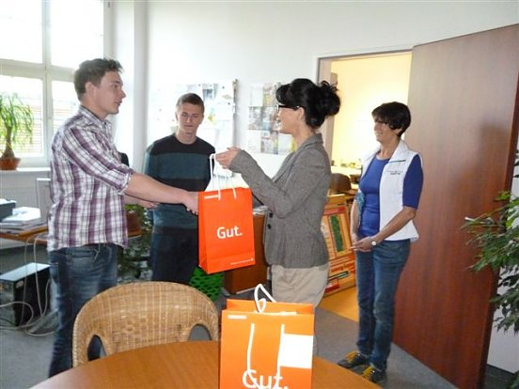
„Bei mir hat es nach dem letzten Schuljahr mit ziemlich schlechten Noten einfach klick gemacht“ sagte Maximilian Gutscher, als Frau Tausch von der IHK heute das Fleißdiplom zusammen mit einem Präsent überreichte. Florian Hesse fügte hinzu: „Ich habe einfach begriffen, dass ich ohne guten Abschluss auch keine gute Zukunftsperspektive habe.“
Mit der Aktion "Leistung lohnt!" fordert die Industrie- und Handelskammer Erfurt alle Haupt- und Realschüler zur maximalen Verbesserung ihrer Leistungen heraus. Damit können die zukünftigen Bewerber ihre individuellen Chancen für eine Lehrstelle erhöhen. Diese Selbstverpflichtung soll die Schüler zu besseren Leistungen in der Schule motivieren. Die Anstrengungen lohnen sich, denn erfolgreiche Teilnehmer werden auf dem Weg zum Traumberuf unterstützt. So erhält jeder, der seinen Durchschnitt um eine Note steigert, ein Fleißdiplom. Gute bzw. sehr gute Schüler im Bereich von 1 bis 1,5 werden mit einer Urkunde ausgezeichnet. Attraktive Sachpreise lockten als zusätzliche Anreize.
Die Auszeichnungsveranstaltung der IHK fand am 21. April in Erfurt statt. Miriam hat dort ihre Urkunde erhalten, Maximilian und Florian erhielten diese heute an der Schule. Besonders freute sich auch Schulleiterin Sabine Schröder darüber: „Diese Schüler gehören zu den ersten, die unsere Individuelle Abschlussphase durchlaufen haben und so ein Erfolg zeigt auch uns als Schule, dass wir auf dem richtigen Weg sind.“
Sie betonte aber auch, dass so eine Leistungsverbesserung ohne Anstrengung und Willen unmöglich wäre und die sehr individualisierte Begleitung der Schüler dem Lehrer einen enormer Zeitaufwand und viele Mühen abverlangt.

